Tschernobyl
Geschichte und Erbe der weltgrößten Atomkatastrophe
Donnerstag, 23. April 2026

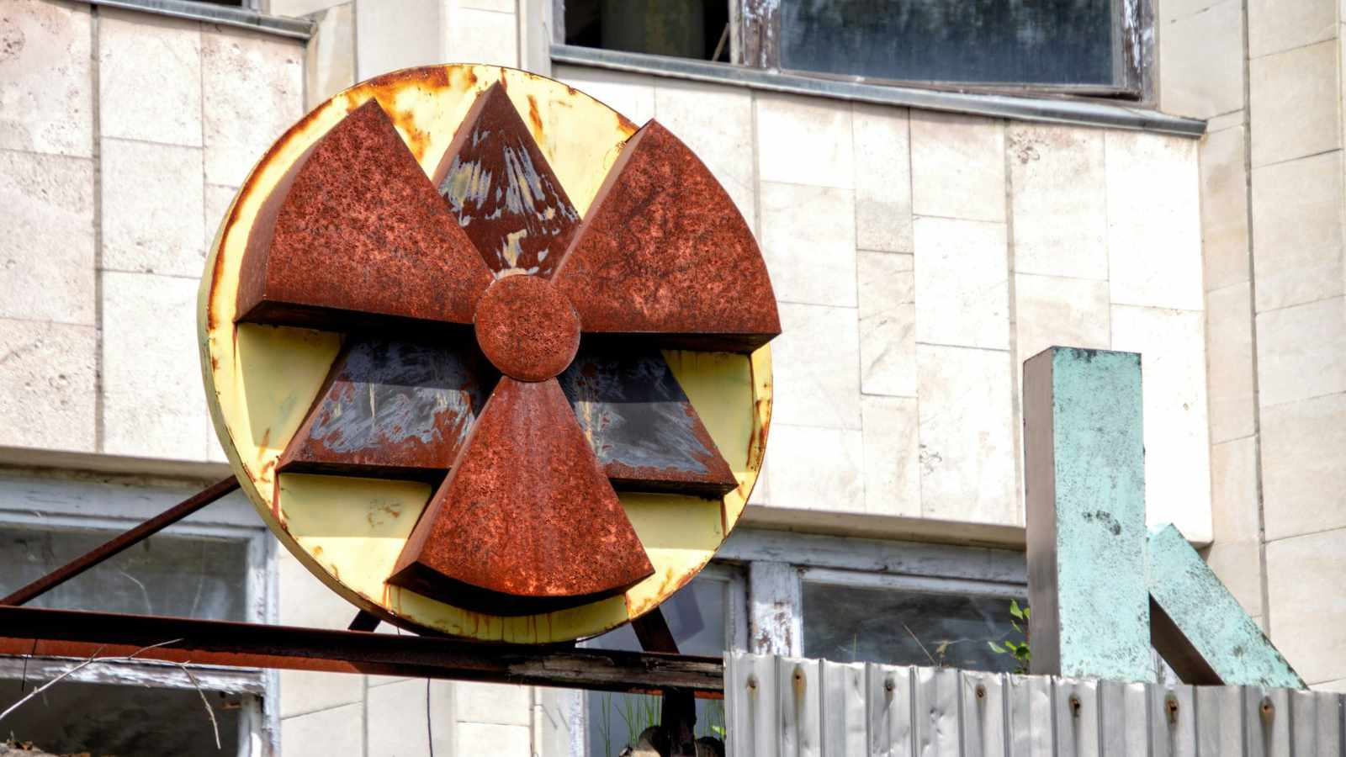
Unsplash/Yves Alarie

Präsenz

Der 40. Jahrestag der bis heute weltgrößten Nuklearkatastrophe gibt Anlass, über die Geschichte hinaus das fortwährende Erbe des zivilen und militärischen Atoms zu thematisieren.

Inhalt:
Sowohl die Kernkraft als auch die nukleare Abschreckung bestimmen bis heute die weltweite Energie- und Sicherheitspolitik. Der russische Angriffskrieg gegen die Ukraine hat lange verdrängte Bedrohungen wieder zu einem dringlichen Thema werden lassen. Die Debatte um einen europäischen Atomwaffenschutzschirm als einen möglichen Ersatz des derzeitigen US-Atomschutzschirms geht auch im zweiten Jahr der Trump-Regierung weiter. Konstruktionsfehler und menschliches Versagen führten am 26. April 1986 im sowjetischen Kernkraftwerk in Tschernobyl zur Explosion eines Reaktors. Das zuvor allseitig bagatellisierte „Restrisiko“ war eingetreten; der radioaktive Fallout erreichte anschließend viele europäische Länder. Die darauffolgenden politischen Kettenreaktionen rüttelten an den Grundfesten des Sowjetimperiums und trugen zu dessen Zusammenbruch bei. Die globale Nuklearmoderne erlebte durch diesen Super-GAU einen Rückschlag. Der 40. Jahrestag dieser bis heute weltgrößten Nuklearkatastrophe gibt Anlass, über die Geschichte hinaus das fortwährende Erbe des zivilen und militärischen Atoms zu thematisieren.
Prof. Dr. Klaus Gestwa i
st seit 2009 Direktor des Instituts für Osteuropäische Geschichte und Landeskunde an der Eberhard-Karls-Universität in Tübingen. Zu seinen Forschungsschwerpunkten gehören u.a.die Wissenschafts-, Technik- und Umweltgeschichte der Sowjetunion, die Geschichte des Kalten Krieges, des Umbruchs 1989/91 und der Ukraine.
In Kooperation mit dem Deutsch-Amerikanischen Institut Tübingen (d.a.i.) und dem Kompetenzzentrum für Ost-, Südost- und Mitteleuropa (KOSME) der Universität Tübingen.
Keine Anmeldung erforderlich.

Termin:
Donnerstag, 23. April 2026, 19:15 Uhr - 21:15 Uhr
Referierende:
Prof. Dr. Klaus Gestwa
Direktor des Instituts für Osteuropäische Geschichte und Landeskunde, Eberhard Karls Universität Tübingen
Leitung:
Micha Himpel
Kontakt:
Ort:
d.a.i. Deutsch-Amerikanisches Institut Tübingen
Karlstraße 3
72072 Tübingen
Gebühren:
Die Veranstaltung ist kostenlos.

Seminar-Nr.: 54/17-26 (Bei Rückfragen bitte angeben)

Zur Anmeldung:



Kooperationspartner:
 | 
d.a.i. Deutsch-Amerikanisches Institut Tübingen | Kompetenzzentrum Ost-, Südost- und Mitteleuropa

